SAFFO, ODE DELLA GELOSIA

Mi pare simile ad un 
Quella che 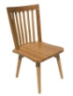 di fronte a te
E 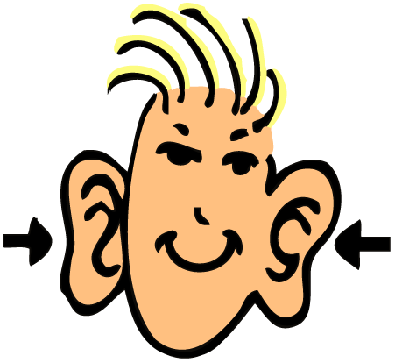 mentre  e  dolcemnte.
Questo mi  e quando ti  per poco tempo
Allora .
La si spezza e  corre sotto la pelle,
gli occhi  , le  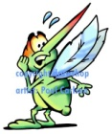
sudo ,  tutto.
Sembra che sia .

